**TRƯỜNG ĐẠI HỌC GIAO THÔNG VẬN TẢI**

**KHOA CÔNG NGHỆ THÔNG TIN**

**🙥🕮🙧**



**BÁO CÁO BÀI TẬP LỚN**

**PHÂN TÍCH THIẾT KẾ YÊU CẦU**

**NHÓM 9**

**Đề tài: Quản lý nhà trọ**

**Giảng viên hướng dẫn: Nguyễn Đức Dư**

**Sinh viên thực hiện:**

| STT | Họ và tên | Mã sinh viên |
| --- | --- | --- |
| 1 | Trịnh Thành Nam | 211201058 |
| 2 | Ngụy Thế Quang | 211212120 |
| 3 | Phạm Thị Hà | 211240940 |
| 4 | Nguyễn Thị Phương Anh | 211240962 |
| 5 | Nguyễn Thế Quân | 211203803 |

**Lớp: Công nghệ thông tin 1**

**Khóa: 62**

**Hà Nội – 2023**

**TRƯỜNG ĐẠI HỌC GIAO THÔNG VẬN TẢI**

**KHOA CÔNG NGHỆ THÔNG TIN**

**🙥🕮🙧**



**BÁO CÁO BÀI TẬP LỚN**

**PHÂN TÍCH THIẾT KẾ YÊU CẦU**

**NHÓM 9**

**Đề tài: Quản lý nhà trọ**

Giảng viên hướng dẫn: Nguyễn Đức Dư

Sinh viên thực hiện:

| STT | Họ và tên | Mã sinh viên |
| --- | --- | --- |
| 1 | Trịnh Thành Nam | 211201058 |
| 2 | Ngụy Thế Quang | 211212120 |
| 3 | Phạm Thị Hà | 211240940 |
| 4 | Nguyễn Thị Phương Anh | 211240962 |
| 5 | Nguyễn Thế Quân | 211203803 |

Lớp: Công nghệ thông tin 1

Khóa: 62

Hà Nội – 2023

**LỜI NÓI DẦU**

Ngày nay, ứng dụng công nghệ thông tin và việc tin học hóa được xem là một yếu tố mang tính quyết định trong hoạt động của các chính phủ, tổ chức, cũng như các công ty, nó đóng vai trò hết sức quan trọng, có thể tạo ra những bước đột phá mạnh mẽ. Giờ đây, mọi việc liên quan đến thông tin trở nên dễ dàng cho người sử dụng. Mọi người dễ dàng tiếp cận thông tin, dữ liệu về các vấn đề mà họ quan tâm trên thế giới. Vậy nên việc phân tích và thiết kế yêu cầu của khách hàng giúp cho sản phẩm thực hiện sau này phù hợp với yêu cầu và thị hiếu khách hàng. Với sự phát triển kinh tế xã hội, nhu cầu tìm nhà thuê của người dân ngày càng tăng cao, đặc biệt là ở các thành phố lớn. Việc quản lý cho thuê trọ là vô cùng cần thiết, vậy nên chúng em triển khai đề tài “Quản lý nhà trọ” nhằm phân tích và thiết kế các yêu cầu để có thể triển khai một phần mềm quản lý nhà trọ trong tương lai.

Trên hết, chúng em xin được tỏ lòng biết ơn sâu sắc đến thầy Nguyễn Đức Dư vì đã hết lòng giảng dạy, truyền đạt kiến thức đến tất cả sinh viên nói chung và bản thân chúng em nói riêng một cách tận tình và nghiêm túc. Nhờ lượng kiến thức của thầy truyền đạt mà đã giúp chúng em hoàn thành bài báo cáo và vững vàng hơn trong lượng kiến thức khổng lồ của môn học. Trong quá trình thực hiện bài báo cáo, do lượng kiến thức và kinh nghiệm thực tiễn còn hạn chế nên kết quả còn nhiều thiếu sót, chúng em kính mong nhận được ý kiến đóng góp của thầy để từ đó bản thân chúng em có thể cải thiện kỹ năng trình bài báo cáo một cách tinh tế và chuẩn mực hơn trong các bài báo cáo sắp tới.

Chúng em xin chân thành cảm ơn!

Nhóm sinh viên thực hiện

**MỤC LỤC**

**MỤC LỤC HÌNH ẢNH**

**BẢNG PHÂN CÔNG NHIỆM VỤ**

| Họ và tên | Công việc |
| --- | --- |
| Nguyễn Thị Phương Anh | - Tạo form “Khảo sát người môi giới/ trung gian cho thuê”  - Viết báo cáo  - Xây dựng DFD mức 1 cho chức năng Quản lý hợp đồng |
| Phạm Thị Hà | - Tạo form “Khảo sát các chủ thuê về hệ thống quản lý khu trọ”  - Đưa ra kết luận và lưu ý dành cho hệ thống dựa trên kết quả của những lần phỏng vấn  - Xây dựng DFD mức 0 |
| Nguyễn Thế Quân | - Xây dựng bộ câu hỏi phỏng vấn lần 1 cho 3 đối tượng: Chủ trọ, trung gian thuê nhà, người đi thuê nhà  - Thực hiện phỏng vấn  - Tạo form “Khảo sát khách hàng thuê phòng”  - Xây dựng DFD mức 1 cho chức năng Quản lý khách hàng và Quản lý cơ sở vật chất |
| Trịnh Thành Nam | - Tổng hợp lại kết quả sau các bước phát triển  - Xây dựng BFD cho project  - Xây dựng DFD mức ngữ cảnh  - Xây dựng DFD mức 1 cho chức năng Thống kê dữ liệu |
| Ngụy Thế Quang | - Xây dựng bộ câu hỏi cho phần “Phiếu điều tra”  - Xây dựng danh sách những yêu cầu chức năng và phi chức năng  - Xây dựng DFD mức 1 cho chức năng Quản lý thu, chi |

# Chương 1: KHẢO SÁT THÔNG TIN VÀ PHÁT BIỂU BÀI TOÁN

## 1.1 Giới thiệu bài toán

### 1.1.1 Giới thiệu chung

Với sự phát triển kinh tế xã hội, nhu cầu tìm nhà trọ của người dân ngày càng tăng cao, đặc biệt là ở các thành phố lớn. Tuy nhiên, việc tìm kiếm nhà trọ phù hợp với nhu cầu chung của người dân vẫn còn nhiều khó khăn, bất tiện, đặc biệt là đối với những người ở xa hoặc không có nhiều thời gian. Dự án phân tích và thiết kế hệ thống nhà trọ nhằm xây dựng một hệ thống quản lý nhà trọ hiện đại, đáp ứng nhu cầu của cả người cho thuê và người thuê. Hệ thống sẽ giúp người cho thuê quản lý hiệu quả các hoạt động của nhà trọ, đồng thời đáp ứng được tốt nhất những nhu cầu của người đi thuê nhà. Hệ thống quản lý nhà trọ sẽ mang lại những lợi ích sau: Giúp người cho thuê quản lý quản lý các thông tin về phòng trọ, khách hàng thuê trọ, hợp đồng cho thuê, các khoản thu chi. Giúp người thuê dễ dàng tìm kiếm và lựa chọn được nhà trọ phù hợp với nhu cầu của mình, bao gồm: Tìm kiếm nhà trọ theo vị trí, giá cả, tiện ích, đọc đánh giá của người thuê trước, đặt phòng trọ trực tuyến.

### 1.1.2 Phát biểu bài toán

Sau khi khách hàng kết nối được với chủ trọ (có thể là khách tự tìm kiếm, thông qua môi giới hoặc chủ trọ tìm tới khách hàng), chủ trọ sẽ thu thập nhu cầu của khách, sau đó lọc ra những phòng trọ phù hợp, để khách hàng có thể đi xem trực tiếp từng phòng. Khi khách hàng tìm được phòng theo ý muốn, chủ trọ sẽ bắt đầu xây dựng hợp đồng. Hai bên thỏa thuận xong sẽ đi tới ký kết hợp đồng, lúc này chủ trọ thực hiện thu tiền cọc và lưu lại hóa đơn. Sau đó, chủ trọ thực hiện bàn giao lại nội thất phòng: xác định tình trạng cụ thể của từng vật dụng và lưu lại. Thêm khách mới thuê vào kênh liên lạc chung của khu trọ (Zalo, Facebook,..), tiếp đến, chủ trọ sẽ thực hiện khai báo tạm trú cho khách. Sau khi nhận phòng, theo định kỳ, khách sẽ cần đóng tiền phòng cho chủ trọ, việc nãy cũng sẽ được lưu lại vào hóa đơn. Theo định kỳ 4 tháng, cơ sở vật chất của tất cả các phòng và hệ thống an ninh, chữa cháy sẽ được kiểm tra 1 lượt, nếu có hỏng hóc thì sẽ thực hiện sửa chữa hoặc thay thế, đồng thời cập nhật lại tình trạng mỗi phòng trên hệ thống. Trong thời gian hoạt động, chủ trọ có thẻ thêm phòng mới trên hệ thống hoặc xóa đi một phòng không đạt tiêu chuẩn, với điều kiện phòng này đang không có người ở. Khi kết thúc hợp đồng, chủ trọ sẽ thực hiện kiểm tra tình trạng nội thất căn phòng để bàn giao lại phòng. Nếu người thuê đơn phương hủy hợp đồng hoặc làm hỏng hóc nột thất trong quá trình thuê, chủ trọ có quyền giữ lại tiền cọc hoặc thậm chí yêu cầu người thuê phải bồi thường với những tổn thất đó. Chủ trọ còn có thể thực hiện các truy xuất dữ liệu như: Lọc ra danh sách phòng phù hợp với một số tiêu chí cụ thể, hiển thị thông tin của khách theo họ tên, xuất ra tổng doanh thu của 1 tháng bất kì. Ngoài ra hệ thống còn có những yêu cầu khác như : Về hiệu suất: phần mềm phải đảm bảo việc truy xuất dữ liệu và xuất ra hóa đơn từ các bảng với tốc độ phản hồi nhanh; Hỗ trợ đa nền tảng: Hệ thống hỗ trợ trên nhiều nền tảng bao gồm máy tính cá nhân, điện thoại di động,... để tạo sự linh hoạt trong việc sử dụng.

### 1.1.3 Phạm vi sơ bộ

* Quản lý hợp đồng
* Quản lý khách hàng
* Quản lý các khoản thu, chi
* Quản lý cơ sở vật chất

### 1.1.4 Nơi thu thập dữ liệu dự kiến

Địa điểm khảo sát: Những nhà trọ quanh khu vực quận Cầu Giấy, quận Đống Đa, quận Nam Từ Liêm.

## 1.2 Khảo sát

### 1.1.1 Phỏng vấn

Thực hiện phỏng vấn với 3 đối tượng:

* Chủ nhà trực tiếp cho thuê trọ
* Trung gian, môi giới cho thuê
* Khách hàng thuê trọ

#### a. Chủ nhà trực tiếp cho thuê trọ

Mục đích: thu thập những kinh nghiệm, cách xây dựng hệ thống của những chủ trọ đi trước để giúp hệ thống của mình tránh bớt sai lầm trong quá trình phát triển

Kết quả:

* Người được phỏng vấn: bác Nguyễn Kim Thoa
* Thời gian: 9h43 AM, ngày 15/9/2023
* Địa điểm: Cafe sách Nhã Nam, cơ sở Nguyễn Quý Đức

| Câu hỏi phỏng vấn | Câu trả lời nhận được |
| --- | --- |
| 1. Thông tin về những loại căn hộ, phòng cho thuê hiện có (diện tích, đồ dùng, giá, ...) | Hiện tại bên có 3 loại phòng:  - Loại 1: Phòng có diện tích 45m2, giá thuê là 6.300.000 vnđ/1 tháng  - Loại 2: Phòng có diện tích 35m2, giá thuê là 4.800.000 vnđ/1 tháng  - Loại 3: Phòng có diện tích 25m2, giá thuê là 3.500.000 vnđ/1 tháng  Cả 3 loại phòng trên đều được trang bị đầy đủ: điều hoà, nóng lạnh, bình tủ lạnh, kệ bếp, tủ quần áo, ... Ngoài ra phòng loại 1 được trang bị thêm máy giặt riêng, 2 loại phòng còn lại sử dụng máy giặt chung của tòa nhà. |
| 2. Quy định về tiền đặt cọc và cách thức thanh toán tiền phòng hàng tháng | Về tiền đặt cọc thì bên quản lý trọ sẽ thu tiền cọc bằng số tiền phòng trong 1 tháng (không tính tiền dịch vụ). Khách hàng sẽ thanh toán tiền phòng từ ngày 1 đến ngày 5 hàng tháng, có thể sử dụng tiền mặt hoặc chuyển khoản. |
| 3. Có hạn chế về thời gian thuê không? (ví dụ: 6 tháng hoặc 1 năm) | Có. Tuỳ thuộc vào nhu cầu của khách hàng mà 2 bên sẽ ký hợp đồng 6 tháng, 1 năm, hoặc có thể hơn |
| 4. Trước khi quyết định thuê phòng có được trực tiếp tới xem phòng không? | Có. Bên đi cho thuê sẽ trao đổi với chủ nhà để hẹn lịch xem phòng |
| 5. Thủ tục cho thuê phòng như thế nào? | Sau khi khách hàng đã kiểm tra thông tin về phòng và thông tin trong hợp đồng là chính xác thì khách hàng sẽ thanh toán tiền cọc cho bên quản lý trọ. Sau đó, khách hàng cần cung cấp ảnh chụp hoặc bản sao CMND/CCCD để bên mình thực hiện đăng ký tạm trú. |
| 6. Xử lý sao với trường hợp nhượng phòng hoặc hủy bỏ hợp đồng sớm? | Với trường hợp nhượng phòng thì tùy vào tình trạng phòng khi đó mà bên mình sẽ trả tất cả tiền cọc cho khách hàng cũ hoặc giữ lại một phần tiền cọc (nếu tình trạng phòng có hỏng hóc so với lúc bàn giao), sau đó sẽ thu tiền cọc của khách hàng mới.  Với trường hợp huỷ bỏ hợp đồng sớm, quản lý trọ sẽ đồng ý huỷ bỏ hợp đồng trước thời hạn với khách hàng cũ và trả lại tiền cọc nếu có khách hàng khác đến thuê phòng đó cùng khoảng thời gian, nếu khách hàng tự ý huỷ bỏ hợp đồng, quản lý trọ sẽ giữ lại tiền cọc. |
| 7. Cách thức để người thuê liên lạc với chủ trọ? | Ban quản lý trọ sẽ cung cấp số điện thoại, email cũng như tài khoản trên các mạng xã hội để khách hàng dễ dàng liên hệ. |
| 8. Người thuê làm hỏng đồ dùng của phòng trọ thì xử lý như thế nào? | Trong 3 tháng đầu, bên quản lý trọ sẽ chịu toàn bộ chi phí sửa chữa. Sau 3 tháng, chi phí sửa chữa sẽ chia đôi. |
| 9. Bảo mật của toà nhà và khu vực xung quanh như thế nào? | Toà nhà được trang bị 2 camera mỗi tầng, camera ở cả thang bộ và thang máy. Ngoài ra toà nhà còn trang bị cửa khóa vân tay có phòng bảo vệ ở tầng 1 trực 24/24, khu vực xung quanh là khu dân cư có dân quân đi tuần. |
| 10. Các biện pháp phòng cháy chữa cháy và lối thoát hiểm được áp dụng như thế nào? | Mỗi phòng được trang bị một bình chữa cháy, quy định người thuê không sử dụng bếp ga, không nạp xe điện qua đêm. Toà nhà cũng đã có thang thoát hiểm được cố định vững chắc |
| 11. Có nơi đậu xe riêng hay gửi ngay tại tòa nhà? | Tầng 1 của toà nhà ngoài phòng bảo vệ thì toàn bộ sẽ được sử dụng làm nơi đậu xe. |
| 12. Ngoài ra còn có những quy định nào đặc biệt không? (nuôi thú cưng, dẫn người ngoài tới chơi...) | Khách hàng được phép đưa người lạ vào tòa nhà tuy nhiên cần cung cấp CMND/CCCD để đảm bảo an ninh. Ngoài ra, toà nhà không cho phép nuôi thú cưng. |

#### b. Trung gian, môi giới cho thuê

Mục đích: Tìm hiểu sâu hơn về những khó khăn của người đi thuê nhà khi nhờ qua trung gian

Kết quả:

* Người được phỏng vấn: anh Hoàng Quốc Tuấn
* Thời gian: 3h42 PM, ngày 17/9/2023
* Địa điểm: The Coffee House, Số 2 Đ. Hồ Tùng Mậu, Mai Dịch, Cầu Giấy

| 1. Có các dự án hoặc tòa nhà cụ thể nào bạn đang quản lý hoặc môi giới hiện tại? | Mình đang làm trung gian môi giới cho tòa nhà số 5 ngõ 143, Quan Hoa, Cầu Giấy và toà nhà số 1A, 90/1194 đường Láng, Láng Thượng, Đống Đa. |
| --- | --- |
| 2. Tại sao khách hàng lại chọn thuê nhà qua môi giới trung gian thay vì trực tiếp tới thuê? | Bởi vì nó sẽ giúp khách hàng dễ dàng nắm được thông tin nhà cho thuê cũng như tiết kiệm thời gian xem nhà thay vì tốn công sức phải tự di chuyển, tìm kiếm phòng ưng ý. Ngoài ra thì các thủ tục thuê nhà còn được thực hiện nhanh chóng. |
| 3. Mặt hạn chế của việc thuê nhà qua môi giới trung gian? | Khách hàng sẽ ít khi làm việc trực tiếp với chủ cho thuê dẫn tới hạn chế trong việc tìm hiểu rõ hơn về thông tin phòng. Mặt khác, bên trung gian có thể thông đồng với chủ nhà để lừa gạt khách hàng. |
| 4. Làm thế nào để đảm bảo việc ký hợp đồng qua dịch vụ môi giới là hợp pháp, không xảy ra tình trạng lừa đảo? | Mình có giấy phép hoạt động dịch vụ môi giới hợp pháp, sẽ cung cấp đầy đủ thông tin liên hệ, giấy tờ pháp lý và hợp đồng rõ ràng cho khách hàng. Khách hàng sẽ luôn có bản sao của mọi giao dịch, tài liệu và sẽ không phải thanh toán trước bất kỳ khoản phí nào. |
| 5. Ai sẽ là người trả phí môi giới cho bên trung gian? Bên trung gian sẽ nhận được bao nhiêu tiền phí môi giới? | Chủ cho thuê sẽ là người trả phí môi giới cho mình. Đối với hợp đồng 1 năm thì phí môi giới sẽ là 1 tháng tiền thuê phòng. |
| 6. Nếu thông tin về phòng không chính xác với hợp đồng cho thuê thì bên trung gian sẽ xử lý như thế nào? | Mình sẽ liên hệ với bên chủ cho thuê để yêu cầu họ thực hiện chính xác theo hợp đồng, nếu thông tin vẫn không chính xác thì mình sẽ hoàn trả toàn bộ số tiền mà khách hàng đã đặt cọc. |
| 7. Cách thức để liên hệ khi có vấn đề hoặc cần sự hỗ trợ từ phía chính chủ quản lý? | Mình sẽ gửi đầy đủ thông tin của chính chủ cho khách hàng cũng như tạo điều kiện để khách hàng có thể gặp trực tiếp chính chủ nếu cần. |

#### c. Khách hàng thuê trọ

Mục đích: Hiểu hơn về những nhu cầu thường có của khách đi thuê

Kết quả:

* Người được phỏng vấn: anh Nguyễn Nhật Minh
* Thời gian: 6h34 PM, ngày 11/9/2023
* Địa điểm: Mixue Trung Kính, 43A P. Trung Kính, Trung Hoà, Cầu Giấy

| 1. Bạn đã đi làm hay vẫn còn đang là sinh viên? | Mình vẫn còn đang là sinh viên. |
| --- | --- |
| 2. Các tiêu chí mà bạn quan tâm khi đi thuê phòng là gì? | Giá cả, vị trí và an ninh. |
| 3. Bạn mong muốn được trực tiếp tới thuê phòng hay thuê qua trung gian? | Mình muốn trực tiếp tới thuê phòng để có thể kiểm tra thông tin về phong một cách chính xác nhất. |
| 4. Bạn có nhu cầu thuê phòng theo thời hạn là bao nhiêu? 3, 6 hay 12 tháng? | Với mình thì mình sẽ chọn thuê phòng với thời hạn 6 tháng. |
| 5. Những quy định hoặc chính sách cụ thể mà bạn cảm thấy cần được thảo luận khi thuê 1 phòng trọ là gì? | Theo mình thì đó là thời gian thuê, giá thuê, khoản đặt cọc, phí dịch vụ, chính sách về huỷ hợp đồng và sửa chữa, bảo trì. |
| 6. Bạn mong muốn thanh toán tiền phòng hàng tháng thông qua hình thức nào? | Thông qua tài khoản ngân hàng |
| 7. Bạn có quan tâm đến vấn đề an toàn, an ninh tại toà nhà cũng như khu vực xung quanh không? Nếu có hãy cho biết cụ thể những vấn đề đó. | Có. Cụ thể là một vài vấn đề như trộm cắp hay phòng cháy chữa cháy. |
| 8. Nếu bạn đang phải làm việc/học tập cần sự tập trung mà hàng xóm lại tụ tập ồn ào thì bạn muốn chủ nhà xử lý trường hợp đó như thế nào? | Mình muốn chủ nhà phải trực tiếp lên tận nơi nhắc nhở cũng như thêm những quy định chung về thời gian cho phép tụ tập ồn ào. |

### 1.1.2 Phiếu điều tra

Thực hiện tạo 3 mẫu phiếu điều tra cho 3 đối tượng: Chủ nhà trực tiếp cho thuê trọ, Trung gian, môi giới cho thuê, Khách hàng thuê trọ

#### a. Chủ nhà trực tiếp cho thuê trọ

**Câu 1: Anh chị là:**

☐ Chủ nhà ☐ Người trung gian/ môi giới trọ

**Câu 2: Giới tính của anh chị?**

☐ Nam ☐ Nữ

**Câu 3: Anh chị bao nhiêu tuổi?**

………………………………………………………………………………

**Câu 4: Hiện tại anh chị đang sở hữu bao nhiêu trọ (Vui lòng ghi rõ)**

………………………………………………………………………………

**Câu 5: Hiện tại anh chị có thuê người làm trung gian để quảng cáo trọ của mình không? (Nếu là trung gian/môi giới thì bỏ qua)**

☐ Có ☐ Không

**Câu 6: Lý do anh chị chọn thuê người trung gian/môi giới trọ (Nếu anh chị không thuê thì bỏ qua) (Có thể chọn nhiều)**

☐ Phải quản lý nhiều trọ

☐ Việc cho thuê chỉ là việc phụ, muốn dành thời gian cho công việc khác

☐ Do không biết cách marketing trọ của mình

☐ Do không hiểu biết nhiều về quy định pháp lý

☐ Do không có mạng lưới khách hàng

☐ Do không có mạng lưới khách hàng

**Câu 7: Phương thức mà anh chị dùng để quảng cáo trọ của mình?**

☐ Đăng trên các nhóm cho thuê trọ trên facebook

☐ Dán poster quảng cáo trọ ở trước của trọ

☐ Khác (Vui lòng ghi rõ): .............................................................................

**Câu 8: Anh chị quản lý trọ của mình ở khu vực nào? (Vui lòng ghi rõ)**

☐ Quận Cầu Giấy

☐ Quận Nam từ Liêm

☐ Quận Đống đa

☐ Quận khác (Vui lòng ghi rõ): ……………………………………………

**Câu 9: Anh chị nghĩ thế nào về chất lượng dịch vụ xung quanh khu cho thuê (điện, nước, internet, ...)?**

☐ Tốt ☐ Bình thường ☐ Chưa tốt

**Câu 10: Khu trọ của anh chị các thiết bị phòng cháy chữa cháy và lối thoát hiểm khi xảy ra hỏa hoạn không?**

☐ Có

☐ Đang trong quá trình lắp đặt

☐ Không

**Câu 11: Khu trọ anh chị cho thuê có những lựa chọn nào về diện tích phòng? (Có thể chọn nhiều đáp án)**

☐ dưới 15m2

☐ 15m2 đến 25m2

☐ 25 đến 35m2

☐ Trên 35m2

☐ Khác (Vui lòng ghi rõ): ................................................................................

**Câu 12: Lựa chọn về diện tích trọ nào được nhiều người chọn thuê nhất ở khu trọ của anh chị? (Chỉ chọn một đáp án)**

☐ dưới 15m2

☐ 15m2 đến 25m2

☐ 25 đến 35m2

☐ Trên 35m2

☐ Khác (Vui lòng ghi rõ): ................................................................................

**Câu 13: Thời gian hợp đồng cho thuê trọ của anh chị là bao lâu?**

☐ 3 tháng

☐ 6 tháng

☐ 12 tháng

☐ Khác (Vui lòng ghi rõ): ................................................................................

**Câu 14: Khu trọ của anh chị có sẵn nội thất không?**

☐ Có

☐ Không

**Câu 15: Giá phòng khu trọ của anh chị gồm những giá nào?**

☐ Dưới 1 triệu

☐ 1tr đến 3 triệu

☐ 3tr đến 5 triệu

☐ trên 5 triệu

**Câu 16: Anh chị có hài lòng với tình trạng tài sản sau khi hợp đồng thuê trọ kết thúc không?**

☐ Có

☐ Không

**Câu 17: Anh chị có đề xuất hoặc dự định cải tiến trọ để thu hút nhiều người thuê trọ không? (Vui lòng ghi rõ)**

…………………………………………………………………………………

#### b. Trung gian, môi giới cho thuê

**Câu 1: Anh/chị đã quản lý trọ được bao lâu**:

☐ dưới 1 năm

☐ 1-2 năm

☐ trên 2 năm

**Câu 2: Giới tính của anh/chị?**

☐ Nam

☐ Nữ

**Câu 3: Anh/chị bao nhiêu tuổi?**

………………………………………………………………………………

**Câu 4: Hiện tại anh/chị đang quản lý bao nhiêu trọ (Vui lòng ghi rõ**)

………………………………………………………………………………

**Câu 5: Anh/chị thường liên lạc với chủ trọ bằng cách nào?**

☐ Thông qua hội nhóm Facebook/zalo…

☐ Thông qua các mối giới thiệu làm quen

☐ Thông qua các app/ trang web…

**Câu 6: Phương thức mà anh/chị dùng để quảng cáo trọ của mình?**

☐ Đăng trên các nhóm cho thuê trọ trên facebook

☐ Dán poster quảng cáo trọ ở trước của trọ

☐ Khác (Vui lòng ghi rõ): .............................................................................

**Câu 7: Anh chị quản lý trọ của mình ở khu vực nào? (Vui lòng ghi rõ)**

☐ Quận Cầu Giấy

☐ Quận Nam từ Liêm

☐ Quận Đống đa

☐ Quận khác (Vui lòng ghi rõ): …………………………………………

**Câu 8: Anh chị nghĩ thế nào về chất lượng dịch vụ xung quanh khu cho thuê (điện, nước, internet, ...)?**

☐ Tốt

☐ Bình thường

☐ Chưa tốt

**Câu 9: Khu trọ của anh chị các thiết bị phòng cháy chữa cháy và lối thoát hiểm khi xảy ra hỏa hoạn không?**

☐ Có

☐ Đang trong quá trình lắp đặt

☐ Không

**Câu 10: Anh chị có hài lòng với tình trạng tài sản sau khi hợp đồng thuê trọ kết thúc không?**

☐ Có ☐ Không

**Câu 11: Anh chị được trả hoa hồng khi cho thuê trọ thành công hay tính theo % tiền thuê nhà mỗi tháng?**

☐ Hoa hồng ☐ % Tiền thuê nhà

**Câu 12: Anh chị có phải chịu trách nhiệm gì trong quá trình quản lý nhà trọ nếu xảy ra sự cố không?**

☐ Có ☐ Không

**Câu 13: Những sự cố nào mà anh chị hay gặp phải trong quá trình cho thuê trọ? (Có thể chọn nhiều lựa chọn)**

☐ Liên quan đến vấn đề xe cộ

☐ Liên quan đến vấn đề thanh toán tiền nhà

☐ Liên quan đến vấn đề điện nước

☐ Liên quan đến vấn đề nấu nướng

☐ Liên quan đến vấn đề hợp đồng thuê trọ

☐ Liên quan đến vấn đề sau khi kết thúc hợp đồng

#### c. Khách hàng thuê trọ

* **Hiện tại**

**Câu 1: Hiện tại anh/chị đang là:**

☐ Sinh viên năm nhất

☐ Sinh viên năm giữa (năm 2 hoặc năm 3)

☐ Sinh viên năm cuối

☐ Người đang đi làm

☐ Khác: ...........................................................................................................

**Câu 2: Anh/chị đang là sinh viên trường nào? (Bỏ qua nếu không phải là sinh viên)**

☐ Đại học Giao thông Vận tải

☐ Đại học Sư Phạm Hà Nội

☐ Đại học Ngoại ngữ

☐ Đại học Báo chí và tuyên truyền

☐ Đại học Ngoại Thương

☐ Học viện ngoại giao

☐ Học viện thanh thiếu niên

☐ Đại học lao động và xã hội

☐ Đại học Hà Nội

☐ Đại học thủ đô Hà Nội

☐ Đại học phương Đông

☐ Khác: ...........................................................................................................

**Câu 3: Giới tính của Anh/chị là gì?**

☐ Nam ☐ Nữ

**Câu 4: Loại hình nhà trọ mà anh/chị đang ở là gì?**

☐ Nhà dãy

☐ Nhà riêng

☐ Chung chủ

☐ Chung cư

☐ Khác: ….......................................................................................................

**Câu 5: Hiện tại anh/chị đang thuê trọ ở đâu? (Xin ghi địa chỉ cụ thể)**

............................................................................................................................

**Câu 6: Khoảng cách anh/chị đi đến trường học/ nơi làm việc là bao xa?**

☐ Dưới 500m

☐ 500m đến 2km

☐ Trên 2km đến 5km

☐ Trên 5km

**Câu 7: Thu nhập bình quân mỗi tháng của anh/chị (Tiền bố mẹ gửi lên và các thu nhập khác) là bao nhiêu?**

☐ < 1.500.000 (đồng)

☐ 1.500.000 – 3.000.000 (đồng)

☐ 3.000.000 – 5.000.000 (đồng)

☐ 5.000.000 – 7.000.000 (đồng)

☐ Khác: ...........................................................................................................

**Câu 8: Chi phí sinh hoạt của anh/chị là bao nhiêu một tháng?**

☐ Dưới 2 triệu ☐ 2 ☐ 3 triệu ☐ Trên 3triệu

**Câu 9: Mỗi tháng anh/chị chi bao nhiêu cho việc thuê nhà trọ?**

☐ Dưới 1triệu ☐ 1tr – 3triệu ☐ Trên 3triệu

**Câu 10: Diện tích phòng anh/chị đang ở là bao nhiêu m2?**

☐ Dưới 15m2 ☐ 15 đến 20m2 ☐ 20 đến 25m2 ☐ Trên 35m2

**Câu 11: Phòng trọ anh/chị có bao nhiêu người?**

☐ 1 người ☐ 2 người ☐ 3 người ☐ >3 người

**Câu 12: Anh/chị đang sống với ai?**

☐ Người thân ☐ Bạn bè ☐ Người lạ (Ở ghép)

**Câu 13: Anh/chị thích nhà trọ như thế nào? (Có thể chọn nhiều đáp án)**

☐ Gần nơi học/làm việc

☐ Giá thuê rẻ

☐ Phòng đầy đủ tiện nghi

☐ Cơ sở vật chất tốt

☐ Diện tích phòng rộng

☐ Gần phương tiện đi lại công cộng

☐ Nhà vệ sinh riêng

☐ Gần bệnh viện

☐ Gần trạm xe buýt

☐ An ninh khu vực tốt

☐ Chất lượng môi trường ngoài trời (Không khí khô, nhiều khói bụi, trong lành, mát....)

**Câu 14: Anh/chị có hài lòng với phòng mình đang ở không?**

☐ Rất hài lòng

☐ Hài lòng

☐ Bình thường

☐ Không hài lòng

☐ Rất không hài lòng

**Câu 15: Anh/chị đã chuyển trọ mấy lần? (Ghi rõ)**

…………………………………………………………………………………

**Câu 16: Lý do anh/chị chuyển trọ? (Có thể chọn nhiều đáp án)**

☐ Giá cao

☐ Xa trường

☐ Không đầy đủ tiện nghi

☐ An ninh kém

☐ Chủ nhà khó tính

☐ Bạn cùng phòng chuyển

☐ Diện tích nhỏ

☐ Khác (ghi rõ): ……………………………………………………………

* **Nhu cầu thuê nhà:**

**Câu 17: Mong muốn địa điểm phòng trọ anh/chị thuê? (Có thể tích vào nhiều đáp án)**

☐ Gần trường/ nơi làm việc

☐ Xa trường/ nơi làm việc

☐ Gần các khu vui chơi giải trí

☐ Gần nơi nhiều dịch vụ kèm theo

☐ Đảm bảo an ninh trật tự

**Câu 18: Diện tích phòng trọ mà anh/chị cho rằng thích hợp để thuê?**

☐ Dưới 15m2 ☐ 15 đến 20m2 ☐ 20 đến 25m2 ☐ Trên 35m2

**Câu 19: Theo anh/chị phòng trọ ở mấy người là thích hợp nhất?**

☐ 1 người ☐ 2 người ☐ > 3 người

**Câu 20: Mức giá mà anh/chị chấp thuận trả cho phòng trọ theo yêu cầu của mình khoảng bao nhiêu?**

☐ Dưới 1triệu ☐ 1 đến 2 triệu ☐ 2 đến 3 triệu ☐ trên 3 triệu

**Câu 21: Giá cả dịch vụ đi kèm (điện, nước, gas, chợ, quán cơm, ...) xung quanh khu vực được anh/chị quan tâm thế nào?**

☐ Nhiều ☐ Bình thường ☐ Ít

**Câu 22: Sự thuận lợi và an toàn của vị trí nhà trọ với việc sinh hoạt và học tập/công việc của anh/chị?**

☐ Rất cần thiết

☐ Cần thiết

☐ Bình thường

☐ Không cần thiết

**Câu 23: Anh/chị vui lòng đánh dấu vào ô thể hiện sự quan tâm của mình khi đi thuê phòng trọ các tiêu chí sau:**

| Các tiêu chí | Rất quan tâm | Quan tâm | Bình thường | Không quan tâm | Rất không quan tâm |
| --- | --- | --- | --- | --- | --- |
| Giá thuê |  |  |  |  |  |
| Gần phương tiện di chuyển công cộng |  |  |  |  |  |
| Gần trường |  |  |  |  |  |
| Diện tích |  |  |  |  |  |
| An ninh |  |  |  |  |  |
| Gần trường |  |  |  |  |  |
| Điện nước |  |  |  |  |  |
| Internet |  |  |  |  |  |
| Đầy đủ tiện nghi |  |  |  |  |  |
| Nhà vệ sinh riêng |  |  |  |  |  |
| Có ban công |  |  |  |  |  |
| Không chung chủ |  |  |  |  |  |
| Giờ giấc tự do |  |  |  |  |  |
| Cho nấu ăn |  |  |  |  |  |
| Có chỗ để xe |  |  |  |  |  |
| Thoáng mát, ánh sáng |  |  |  |  |  |
| Dẫn bạn và người thân tự do |  |  |  |  |  |
| Số người ở |  |  |  |  |  |

### 1.1.3 Lấy mẫu

| STT | Tên mẫu | Số lượng | Người làm | Người nhận | Mô tả |
| --- | --- | --- | --- | --- | --- |
| 1 | Mẫu hợp đồng | 3 | Chủ trọ | Khách thuê | lúc bắt đầu giao dịch thuê nhà, thường là bản giấy, kí trực tiếp |
| 2 | Mẫu nội quy | 3 | Chủ trọ | Khách thuê | trong quá trình thuê nhà (có thể bổ sung và sửa đổi), thường dưới hình thức bảng, giấy |
| 3 | Mẫu hóa đơn | 5 | Chủ trọ | Khách thuê | hàng tháng, dưới hình thức giấy, excel, bản online |

#### a. Mẫu hợp đồng

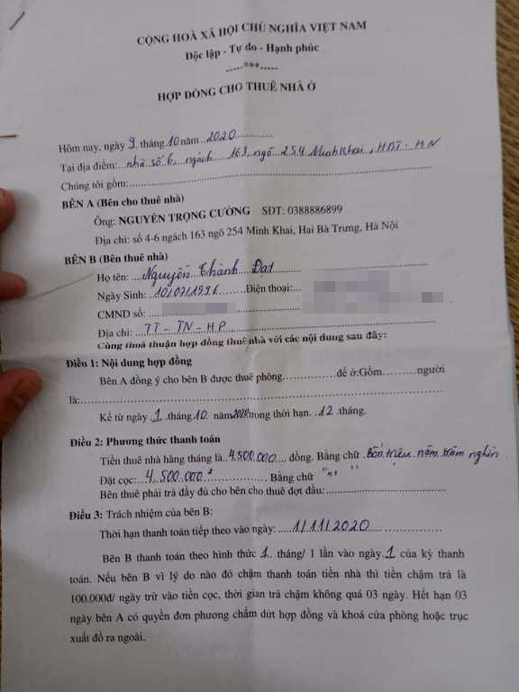

* + 1. *Mẫu hợp đồng 1*

| https://lh6.googleusercontent.com/3oNV2PYEhSBHqldirljIJofqVcNsr_7oIjjlFH7SUu-lDHliqhPNCkhP6p--Yehol-KAGTA3lWT3szFT8HUd4NM9WB2e0u_oVqVd5owTxXwSWhRrcu6F6sxKs0J2wx-LhuUeV6g_aJo6vB4WnK3dKiE | https://lh3.googleusercontent.com/pAJC8yGrTsP1L3bXKr_DtuAMZ6tC3TUakN2QoNaJZNkDqe8YfobjUysgaspakog5nOth7sgyGl1l-uCxIQ5v5bQ8bHUSk-nr4mO_lY86iV4inERPfauwHttsyvTYyCVWUCKnfggjySrGQ2cLpucq_eM |
| --- | --- |

* + 1. *Mẫu hợp đồng 2*

*Giải thích: Hợp đồng thuê nhà là sự thỏa thuận giữa bên cho thuê giao nhà cho bên thuê để sử dụng trong một thời hạn nhất định.*

* *hợp đồng do chủ trọ làm cho khách thuê thông qua sự bàn bạc và đồng thuận của 2 bên và có tính bắt buộc.*
* *hợp đồng có giá trị từ lúc ký kết cho đến thời hạn ghi trong hợp đồng*
* *hợp đồng sử dụng trong việc tính toán tiền thuê và các tranh chấp giữa 2 bên thuê và cho thuê*
* *hợp đồng không được chỉnh sửa kể từ lúc bắt đầu có hiệu lực*

## *Phiếu thu là một giấy tờ yêu cầu thanh toán tiền thuê trọ và các dịch vụ khác liệt kê trong giấy tờ đó.*

## *Phiếu thu do chủ trọ làm cho khách thuê dựa theo các quy định được ghi trong hợp đồng.*

## *Phiếu thu có giá trị từ lúc bắt đầu xuất hóa đơn cho đến lúc thanh toán*

*Thường xuất ra vào đầu tháng để yêu cầu khách thuê thanh toán các chi phí phát sinh trong khoảng thời gian ở trọ quy định trước đó.*

#### b. Mẫu nội quy

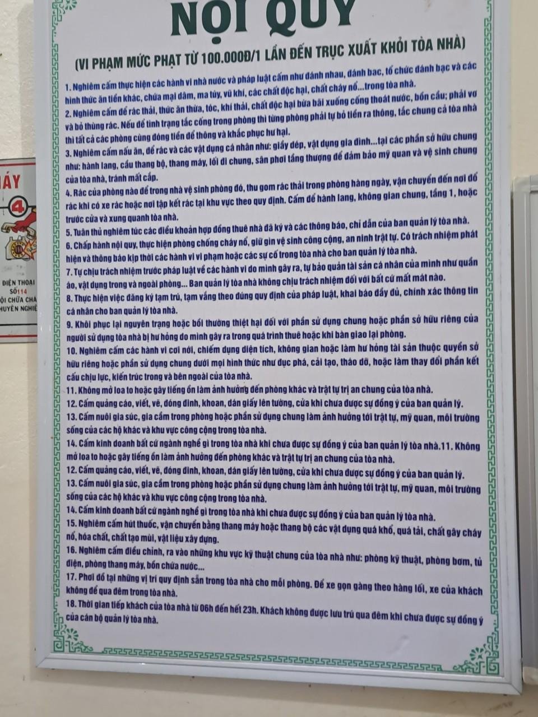

* + 1. *Mẫu nội quy 1 .*

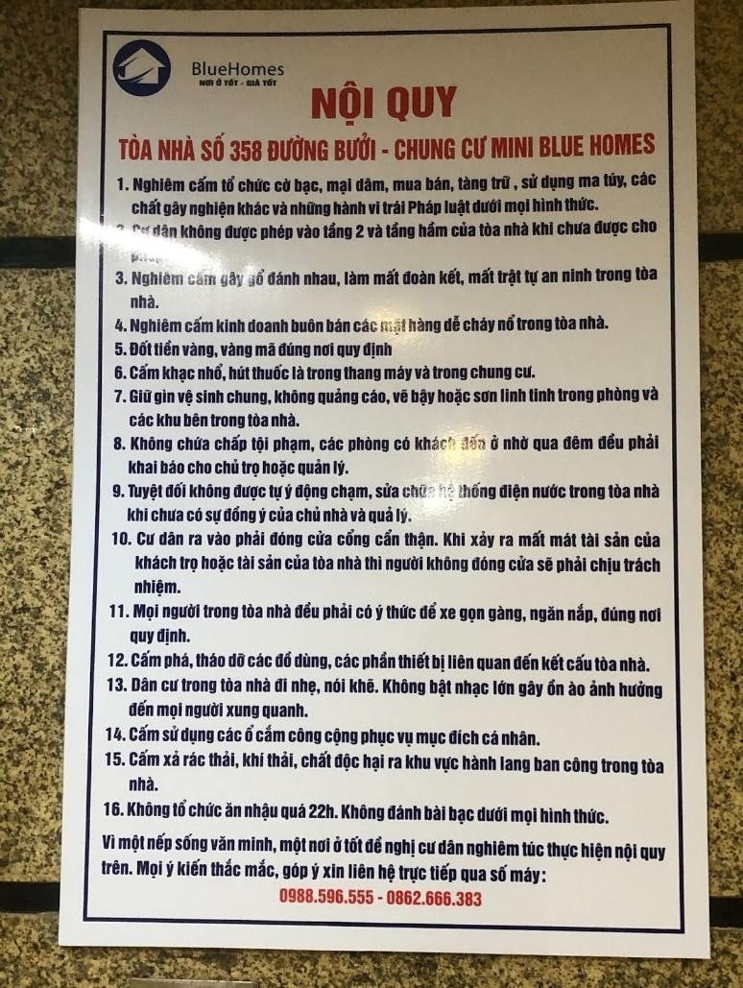

* + 1. *Mẫu nội quy 2*
* *Nội quy là những quy định mang tính bắt buộc đối với những người trong một tập thể nhằm đảm bảo trật tự và kỉ luật trong tập thể đó.*
* *Nội quy do chủ trọ làm cho khách thuê và khách thuê cần thiết phải tuân thủ.*
* *Nội quy áp dụng trong quá trình ở trọ và có thể thay đổi tùy theo tình hình và yêu cầu của chủ trọ và khách thuê thông qua việc bàn bạc.*

#### c. Mẫu phiếu thu

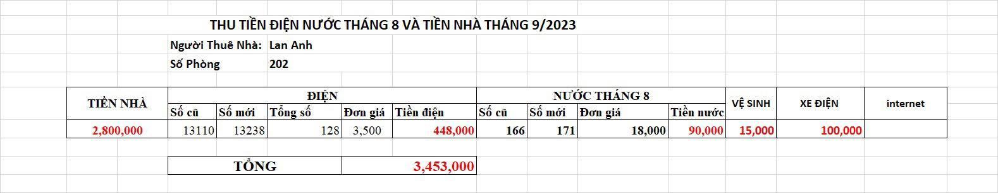

* + 1. *Mẫu hóa đơn dạng exel*

| https://lh5.googleusercontent.com/SJm0kY2f9xGzZplMZ_rYEoHQpap7VHXWy2D8gLxvgtybo4VNzzrt3l5xZMJ6LjRFrr7PD32fiwB3JY1LSCGPb0NAYgdOdixvsyMhBPEsAwX20WrjNlZufS7Es4jyNMXbksYqgejgj3mZrs9s1Fe_CG4   * + 1. *Mẫu hóa đơn bản online* | https://lh3.googleusercontent.com/1S79m-iSc7mWk9fq00RY0FWjNqQ6p1DipJLCCc2l1pvTy2lrsmGJ3_WZhR3F1ArAFI0cFX3BFfw0lngiaK626gSRD34ZXx_lTRDccLA4zA7iai6YRx0Zrxmoc8jsWlwsz-rXKDDA5xYFjxzwAupG5BY   * + 1. *Mẫu hóa đơn dạng giấy* |
| --- | --- |

## 

///////

|  |
| --- |

## 1.3 Yêu cầu về chức năng

**Quản lý hợp đồng**:

- Tìm thông tin về hợp đồng theo mã phòng, hoặc số CMND

**Quản lý cơ sở vật chất**:

- Chủ trọ có thể sửa, xóa, thêm thông tin về tình trạng cơ sở vật chất của từng phòng trong CSDL. Ràng buộc là chủ trọ không thể xóa những phòng trọ mà đang có người thuê, hoặc thêm thông tin trọ mà trùng mã nhau

- Cơ sở vật chất sẽ được kiểm tra và bảo trì theo định kỳ

- Cập nhật trạng thái phòng đang/ đã bảo trì trong quá trình sửa chữa

**Quản lý khách hàng**:

- Chủ trọ có thể sửa, xóa, thêm thông tin khách hàng trong CSDL. Ràng buộc số CMND hoặc số điện thoại của người thuê là duy nhất để tránh việc tạo thông tin trùng lặp.

- Tìm kiếm thông tin khách hàng thuê trọ theo tên hoặc số CMND

**Quản lý thu, chi**:

- Tính và xuất hóa đơn tiền nhà hàng tháng của từng phòng. Ràng buộc hóa đơn phải được tạo và gửi cho người thuê trước một số ngày cố định trước ngày thanh toán (vd: 10 ngày), mỗi hóa đơn đều có mã riêng biệt

- Tính và xuất hóa đơn bảo trì cơ sở vật chất, mỗi hóa đơn đều có mã riêng biệt

- Kiểm tra lại để xác minh tính đúng đắn của hóa đơn

- Lưu trữ những hóa đơn này trong CSDL

## 1.4 Yêu cầu phi chức năng

- Phần mềm đảm bảo việc truy xuất dữ liệu và xuất hóa đơn từ các bảng với tốc độ nhanh

- Tối ưu về mặt bộ nhớ khi lưu trữ thông tin khách hàng, báo cáo định kì,…

- Hệ thống hỗ trợ trên nhiều nền tảng bao gồm máy tính cá nhân, điện thoại di động,... để tạo sự linh hoạt trong việc sử dụng.

- Giao diện người dùng thân thiện, dễ sử dụng

- Hỗ trợ đa ngôn ngữ, hỗ trợ quy đổi tiền tệ,...

- Hỗ trợ kết nối với các hệ thống thanh toán trực tuyến

- Cơ chế bảo mật mạnh mẽ đảm bảo rằng dữ liệu nhà trọ và thông tin cá nhân của người thuê được bảo vệ an toàn.

# Chương 2: Biểu đồ luồng dữ liệu

## 1.1 Biểu đồ luồng dữ liệu mức ngữ cảnh

## 

## 1.2 Biểu đồ luồng dữ liệu mức 0

|  |
| --- |

## 

## 1.3 Biểu đồ luồng dữ liệu mức ngữ 1

| Quản lý khách hàng |
| --- |
| Quản lý hợp đồng |
| Quản lý cơ sở vật chất |
| Quản lý thu, chi |
| Thống kê dữ liệu |

### 

**TÀI LIỆU THAM KHẢO**